Roger Alberto Arias Triana – 95551

Laboratorio 1 Web Scraping

Se instalan los plugins necesarios para hacer el scraping

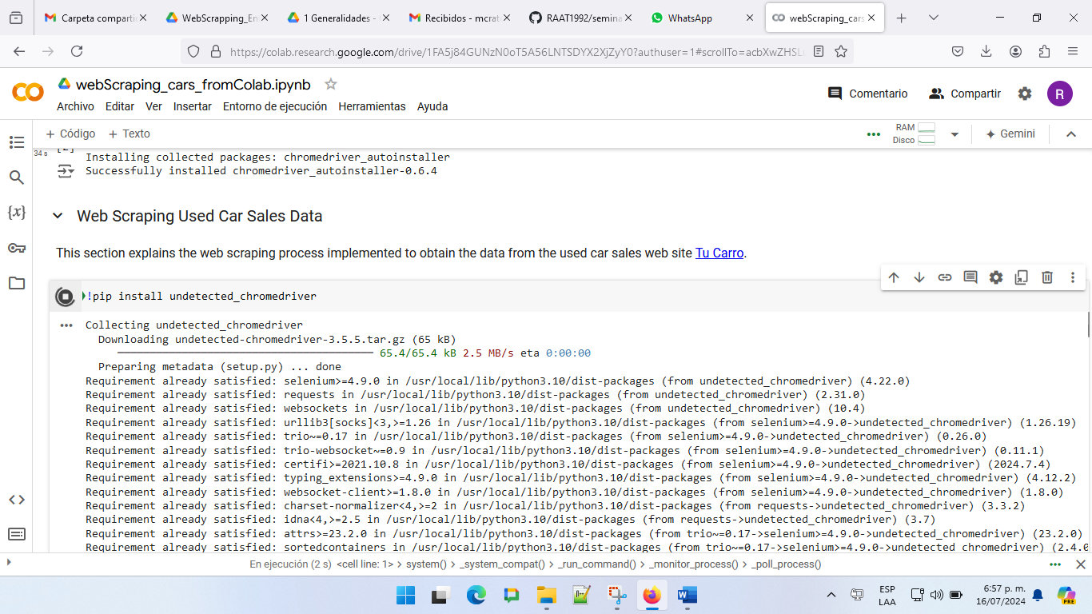

Se importan las librerías necesarias:

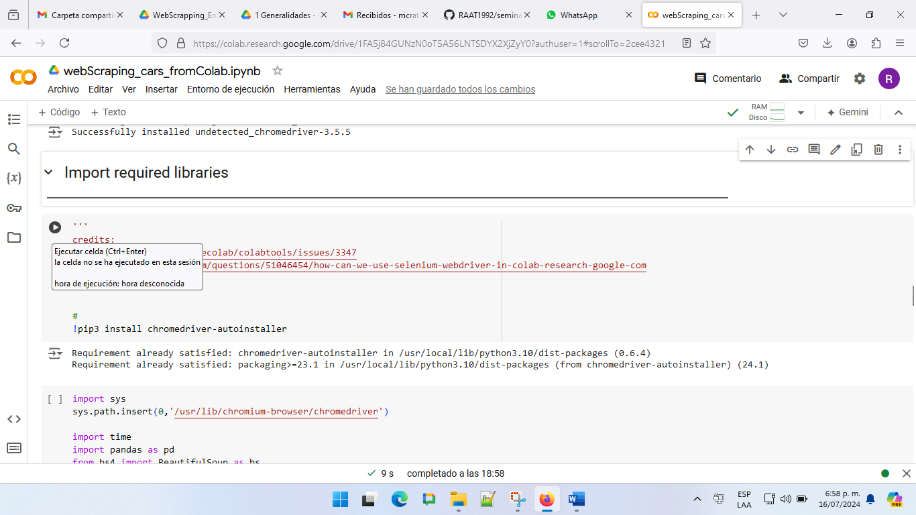

Se realiza la descarga de datos de la página tucarro.com, se cambian los parámetros de búsqueda por la marca Renault, modelo Logan:

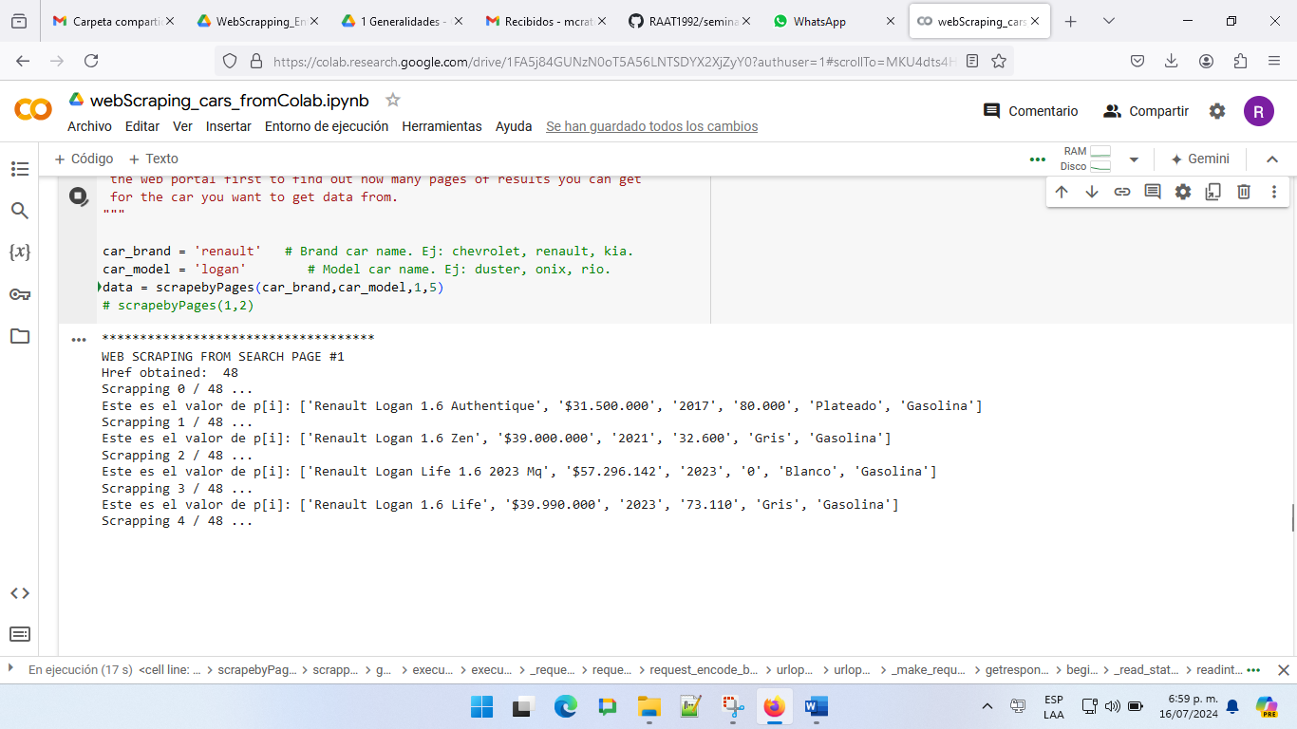

Nota: se cambian los parámetros de paginación de la 1 a la 5

Posteriormente se visualiza la data generada:

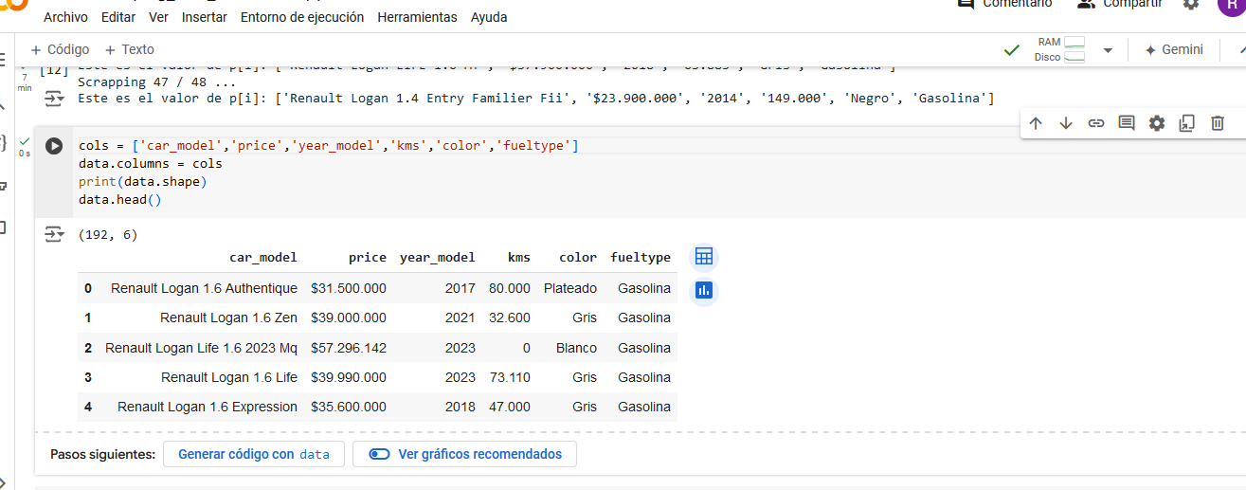

Se genera el archivo con la extensión .csv

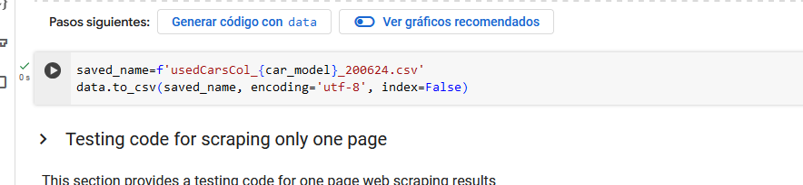

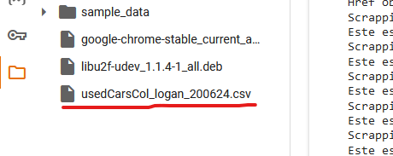

Se visualiza gráfica por color:

